Тема «Планеты-гиганты»
Объяснение новой темы
Мы с вами уже знаем, что в нашей Солнечной системе принято выделять восемь больших планет. По размерам, массе и общему строению их принято делить на две группы: планеты земной группы, расположенные внутри главного пояса астероидов, и планеты-гиганты — вне его.
На прошлых уроках мы с вами познакомились с особенностями строения и характеристиками планет земной группы: Меркурия, Венеры, Земли и Марса. Сегодняшний наш урок будет посвящён детальному изучению оставшихся четырёх планет.
Начнём мы с самого большого представителя Солнечной системы — Юпитера. Своё название планета получила в честь верховного божества древнеримской мифологии.
Юпитер как планета известен людям с глубокой древности, поскольку его можно наблюдать с Земли невооружённым глазом (по блеску на ночном небе он уступает только Луне и Венере).
Юпитер не зря называют газовым гигантом: средний радиус планеты в 11,2 раза больше радиуса Земли, и равен 69 911 километрам. Масса планеты ещё более внушительна — она почти в 2,47 раза больше массы всех остальных планет Солнечной системы, а массу Земли превосходит в 317,8. Но при этом средняя плотность Юпитера невелика — всего 1,326 г/см3. Такая малая плотность объясняется тем, что планета представляет собой газообразное тело с чрезвычайно мощной атмосферой, состоящей главным образом из водорода и гелия.
Среднее расстояние между Солнцем и Юпитером чуть более 5 а. е. Вокруг Солнца планета обращается почти за 11,89 года. А вот скорость вращения вокруг своей оси у Юпитера очень большая и составляет 9,925 земного часа. Из-за такого быстрого вращения облака на планете вытягиваются в полосы, параллельные экватору. Скорость ветра на Юпитере может достигать 600 км/ч.
Для Юпитера, как и для всех планет-гигантов, характерны светлые и тёмные овальные пятна — циклоны и антициклоны, которые могут сохраняться в атмосфере в течение нескольких сотен лет. Самым известным таким образованием является Большое красное пятно, открытое Робертом Гуком ещё 1644 году. Размер этого урагана существенно больше размеров Земли.
В декабре 1995 года в атмосферу Юпитера вошёл зонд «Галилео». На основе полученных данных была предложена следующая модель строения планеты. Верхний слой — атмосфера, которая в основном состоит из водорода и гелия. Температура этого слоя составляет примерно –130 оС при давлении в одну атмосферу.
На глубине в 146 километров давление возрастает до 22 атмосфер и температура повышается до 153 оС. Здесь находится слой смеси водорода и гелия толщиной порядка 21 000 километров, который плавно переходит из газообразного состояния в жидкое. Около центра планеты температура меняется от 6300 К до 21 000 К, а давление возрастает примерно от 200 до 4000 ГПа. Под таким давлением водород сжимается до чрезвычайно плотного состояния, называемого жидким металлическим водородом. Протоны и электроны в таком веществе существуют отдельно друг от друга, что обуславливает хорошую проводимость вещества. Вследствие этого магнитное поле Юпитера в 12 раз мощнее земного.
В центре Юпитера может находиться каменное ядро диаметром около 25 000 километров.
По данным на 2017 год, у Юпитера известно 69 спутников — наибольшее значение среди всех планет Солнечной системы.
В 1979 году мимо Юпитера проходил космический аппарат «Вояджер-1», который обнаружил у планеты три слабых кольца из мелких частиц пыли.
А в июле 1994 года в небе наблюдалось редкое явление: с Юпитером столкнулась комета Шумейкеров—Леви 9. Всего с планетой столкнулось 20 фрагментов. При столкновении с самым большим из них взрыв был эквивалентен взрыву 6 миллионов мегатонных атомных бомб.
Шестой планетой от Солнца и второй по величине в Солнечной системе является Сатурн, названный в честь римского бога земледелия.
Большинство людей знают о Сатурне благодаря его удивительным кольцам. В течение многих веков астрономы считали, что Сатурн — это единственная планета, имеющая кольца. Но сегодня известно, что они есть у всех четырёх газовых гигантов.
Сатурн — планета-гигант, лишь немного уступающая Юпитеру по размеру и обладающая большим сходством с ним. Средний радиус планеты равен 58 232 км, а её масса в 95 раз больше массы Земли. Но при этом средняя плотность Сатурна очень мала — всего 0,687 г/см3, что делает его единственной планетой Солнечной системы, чья средняя плотность меньше плотности воды.
Среднее расстояние между Сатурном и Солнцем составляет 9,58 а. е. Поэтому вокруг Солнца планета обращается примерно за 29,5 лет. Период же вращения планеты вокруг оси составляет в среднем 10 ч 32 мин 45 с.
Космические аппараты «Вояджер-1» и Вояджер-2» зафиксировали на Сатурне мощные ураганные ветры, скорость которых достигает 500 м/с.
Верхние слои атмосферы планеты на 96,3 % состоят из водорода. Ещё 3,25 % занимает гелий. Температура верхнего слоя атмосферы невелика — всего –170 оС.
Однако в глубине атмосферы Сатурна растут давление и температура, а водород переходит в жидкое состояние. На глубине примерно в 30 000 км водород становится металлическим. В центре планеты находится массивное ядро, состоящее из силикатов, металлов и, предположительно, льда.
В 80-х годах ХХ века во время пролёта около Сатурна аппарат «Вояджер-1» зафиксировал на его северном полюсе почти правильное шестиугольное устойчиво атмосферное образование с поперечником в 25 тысяч километров. Этот атмосферный феномен пока не имеет строгого научного объяснения.
Главное украшение Сатурна — его кольца, которые впервые были замечены ещё Галилеем в 1610 году, но он принял их за спутники планеты. Поэтому честь открытия колец Сатурна принадлежит Гюйгенсу. Это произошло через 46 лет после наблюдений Галилея.
Снимки, сделанные межпланетными автоматическими станциями, показали, что систему колец образуют тысячи тонких колечек, каждое из которых состоит из миллиардов мельчайших частиц (размером от одного сантиметра до десяти метров). При этом кольца Сатурна очень тонкие. При диаметре около 250 000 километров их толщина не превышает и одного километра.
На 2017 год у Сатурна известно 62 естественных спутника с подтверждённой орбитой.
На расстоянии 19,23 а. е. от Солнца располагается Уран. Это седьмая по удалённости, третья по диаметру и четвёртая по массе планета Солнечной системы. Открыта она была Уильямом Гершелем 13 марта 1781 года и названа в честь греческого бога неба Урана (таким образом, это единственная большая планета, название которой происходит не из римской, а из греческой мифологии).
Вокруг Солнца планета обращается за 84,01 земного года, а период вращения вокруг оси составляет 17 ч 14 мин 24 с. При этом, если другие планеты можно сравнить с вращающимися волчками, то Уран больше похож на катящийся шар. Объясняется это тем, что плоскость экватора планеты наклонена к плоскости его орбиты на 97,86о. То есть планета вращается ретроградно, «лёжа на боку слегка вниз головой».
Средний радиус Урана составляет 25 362 километра. Масса планета в 14,6 раза больше массы Земли. Однако её средняя плотность составляет всего 1,27 г/см3.
В отличие от газовых гигантов — Сатурна и Юпитера, состоящих в основном из водорода и гелия, в недрах Урана, как и у Нептуна, нет металлического водорода. Предполагается, что в центре Урана находится каменное ядро, которое окружено огромным количеством льда в разных модификациях.
Льды составляют большую часть планеты (до 60 % от общего радиуса). Это дало учёным основание выделить его (наравне с Нептуном) в отдельную категорию «ледяных гигантов». Однако сразу оговоримся, что ледяная оболочка фактически не является ледяной в общепринятом смысле этого слова, так как состоит из горячей и плотной жидкости, являющейся смесью воды, аммиака и метана.
Атмосфера планеты состоит в основном из гелия и молекулярного водорода, а сверху покрыта слоем метановых облаков, которые, кстати, и придают планете такой приятный бирюзовый цвет.
Самая низкая температура, зарегистрированная на Уране, составляет –224 оС, что делает планету самой холодной в Солнечной системе.
По состоянию на начало 2017 года, у Урана известно 27 естественных спутников. Так же, как и у всех планет-гигантов, у Урана была обнаружена тонкая и слабовыраженная система колец.
На краю Солнечной системы примерно в 30,10 а. е. от Солнца располагается последняя большая планета Солнечной системы — Нептун. Своё имя она получила в честь древнеримского бога морей.
Нептун — это самый маленький представитель планет-гигантов. Его масса в 17,2 раза, а диаметр экватора в 3,9 раза больше земных. Средняя же плотность планеты, как и других планет-гигантов, не велика и составляет 1,638 г/см3.
Вокруг Солнца планета обращается за 164,79 земных лет. А период её вращения вокруг оси составляет 15 ч 57 мин 59 с.
Кстати, Нептун, обнаруженный после полуночи 24 сентября 1846 года, стал первой планетой, открытой благодаря математическим расчётам («на кончике пера»).
По своему составу Нептун очень похож на Уран. Однако в атмосфере планеты бушуют самые сильные ветры в Солнечной системе. По некоторым оценкам, их скорости достигают более 583 м/с. Атмосфера составляет 10—20 % общей массы планеты и состоит в основном из водорода, гелия и метана. Под толстым слоем атмосферы располагается мантия, состоящая из воды, аммиака и метанового льда. Температура мантии достигает 5000 К, хотя, по общепринятой терминологии, эту материю называют ледяной и относят Нептун в разряд ледяных-гигантов.
На глубине примерно в 7000 километров метан разлагается на алмазные кристаллы, которые «падают» на железно-никелевое ядро планеты.
На 2017 год у планеты обнаружено 14 естественных спутников. Интересно, что крупнейший спутник Нептуна — Тритон — был открыт английским астрономом Уильямом Ласселом всего через 17 дней после открытия планеты. Также Нептун, как и все планеты-гиганты, имеет систему колец, в которую входит пять компонентов.
Самостоятельная работа.
Закончите предложения.
Вариант 1
1.Самый большой перепад дневной и ночной температур поверхности у планеты …
2.Высокая температура поверхности Венеры обусловлена …..
3.Планета земной группы, средняя температура поверхности которой ниже 00 С, - ……
4.Большая часть поверхности покрыта водой у планеты …..
5.В состав облаков входят капельки серной кислоты у планеты ….
Вариант 2
1.Планета, суточный перепад температур поверхности которой составляет около 1000 С, - …..
2.Планеты, температура поверхности которых бывает выше +4000 С, - это …..
3.Планета, в атмосфере которой часто происходят глобальные пылевые бури, - ….
4.Практически не имеют атмосферы планета …..
5.Планета, обладающая биосферой, - …..

Тема : Малые тела Солнечной системы
На этом уроке мы выясним, какие небесные тела называются астероидами. Узнаем, что называют кометами и чем обусловлено образование их хвостов. Выясним, чем отличаются друг от друга метеоры, болиды и метеориты. А также познакомимся с природой происхождения «звёздных дождей».

Малые тела
К малым телам Солнечной системы относят астероиды, метеорные тела, кометы, тела пояса Койпера. Астероиды имеют размеры менее тысячи км. Более мелкие тела, чем астероиды, называются «метеороидами» или метеороидными телами, они могут иметь размеры порядка нескольких метров и даже меньше
Астероиды
Астероид – это небольшое планетоподобное тело Солнечной системы, размером от нескольких метров до тысячи километров, астероиды часто называют малыми планетами (но не карликовыми планетами!).
Метеорные тела
Чёткого разграничения между метеороидами (метеорными телами) и астероидами нет. Обычно метеороидами называют тела размерами менее сотни метров, а астероидами - более крупные. Совокупность метеороидов, ображающихся вокруг Солнца, образует метеорное вещество в межпланетном пространстве. Некоторая доля метеорных тал является остатком того вещества, из которого когда-то образовалась Солнечная система, некоторая – остатки постоянного разрушения комет, обломки астероидов.
Метеорное тело или метеороид – твёрдое межпланетное тело, которое при влете в атмосферу планеты вызывает явление метеора и иногда завершается падением на поверхность планеты метеорита.
Что обычно бывает, когда метеорное тело достигает поверхности Земли? Обычно ничего, так как из-за незначительных размеров метеорные тела сгорают в атмосфере Земли. Крупные скопления метеорных тел называется метеорным роем. Во время сближения метеорного роя с Землей наблюдаются метеорные потоки.
Изучение появлении метеорных потоков на примере интерактивной модели «Метеорные потоки».
Метеоры и болиды
Явление сгорания метеорного тела в атмосфере планеты называется метеором. Метеор – это кратковременная вспышка, след от сгорания проходит через несколько секунд.
За сутки в атмосфере Земли сгорает около 100000000 метеорных тел.
Если следы метеоров продолжить назад, то они пересекутся в одной точке, называемой радиантом метеорного потока.
Многие метеорные потоки являются периодическими, повторяются из года в год и названы по созвездиям, в которых лежат их радианты. Так, метеорный поток, наблюдаемый ежегодно примерно с 20 июля по 20 августа, назван Перcеидами, поскольку его радиант лежит в созвездии Персея. От созвездий Лиры и Льва получили соответственно свое название метеорные потоки Лириды (середина апреля) и Леониды (середина ноября).
Исключительно редко метеорные тела бывают сравнительно больших размеров, в этом случае говорят, что наблюдают болид. Очень яркие болиды видны и днём.
Метеориты

Если метеорное тело достаточно большое и не смогло полностью сгореть в атмосфере при падении, то оно выпадает на поверхность планеты. Такие упавшие на Землю или другое небесное тело метеорные тела называют метеоритами.
Самые массивные метеорные тела, имеющие большую скорость, выпадают на поверхность Земли с образованием кратера.
Кометы
Кометы – самые многочисленные, самые протяжённые и самые удивительные небесные тела Солнечной системы. Слово «комета» в переводе с греческого означает «волосатая», «длинноволосая». При сближении с Солнцем комета принимает эффектный вид, нагреваясь под действием солнечного тепла так, что газ и пыль улетают с поверхности, образуя яркий хвост.
По оценкам ученых, на далеких окраинах Солнечной системы, в так называемом облаке Оорта – гигантском сферическом скоплении кометного вещества – сосредоточено около 10¹²–10¹³ комет, обращающихся вокруг Солнца на расстояниях от 3000 до 160 000 а. е.
По мере приближения кометы к Солнцу, лёд ядра кометы начинает испаряться, потоки газа и пыли начинают выбрасываться в космос. Кома кометы и хвосты начинают образовываться на расстоянии от Солнца примерно 5 а. е. (орбита Юпитера).
Систематизация знаний осуществляется с помощью следующих вопросов :
1.Почему тела, которые мы сегодня изучали называют малыми? Подтвердите свой ответ фактами.
2.Расположите в порядке удаления от Солнца: пояс астероидов, Земля, Плутон, кометное облако Орта
3. Объясните, почему кометы и метеориты представляют интерес для ученых?

Тема: "Малые тела Солнечной системы"

В нашей Солнечной системе помимо восьми больших планет принято выделять и так называемые карликовые планеты. Давайте вспомним, что под карликовыми планетами понимаются тела, которые:
· обращаются по орбите вокруг Солнца;
· имеют достаточную массу для того, чтобы, в отличие от малых тел Солнечной системы, под действием сил гравитации поддерживать близкую к сферической форму;
· не являются спутниками планеты;
· и не могут, в отличие от планет, расчистить район своей орбиты от других объектов.
Все другие объекты, кроме карликовых планет, обращающиеся вокруг Солнца и не являющиеся спутниками, называются малыми телами Солнечной системы.
На одном из прошлых уроков мы с вами говорили о том, что долгое время астрономам не давало покоя пустое пространство между Марсом и Юпитером, тянущееся более чем на 550 миллионов километров, хотя, по логике строения Солнечной системы, там должна была бы находиться планета. И 1 января 1801 года итальянский астроном Джузеппе Пиацци обнаружил в небе малую планету. Самое интересное было в том, что она располагалась именно в том месте, где её недоставало — между орбитами Марса и Юпитера. Как мы знаем, найденная малая планета получила название Церера.
28 марта немецкий астроном Генрих Ольберс, наблюдая за движением Цереры, обнаружил ранее неизвестную звёздочку, двигавшуюся по орбите, сходной с орбитой Цереры. Так была открыта ещё одна малая планета — Паллада. Тогда было высказано предположение о том, что между орбитами Марса и Юпитера вращаются обломки крупной планеты, некогда там располагавшейся.
Данное предположение начало подтверждаться, когда 1 сентября 1804 года Карл Хардинг обнаружил третью малую планету — Юнону. А 29 марта 1807 года была обнаружена ещё одна малая планета — Веста.
По мере усовершенствования телескопов в этой области Солнечной системы открывались всё новые и новые малые планеты (Астрея, Геба). К началу 70-х годов XIX века их количество перевалило за сотню. Тогда же стало ясно, что область между орбитами Марса и Юпитера является скоплением огромного числа объектов всевозможных форм и размеров. Эти тела начали называть астероидами или малыми планетами. А область, где они располагаются, назвали главным поясом астероидов, подчёркивая тем самым её отличие от других подобных областей скопления малых планет, таких как пояс Койпера за орбитой Нептуна, а также скопления объектов облака Оорта.
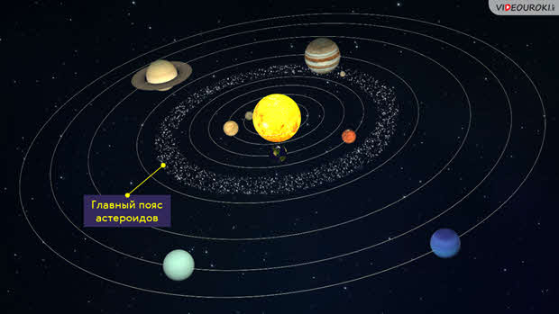
Суммарная масса тел главного пояса астероидов примерно составляет 4 % массы Луны. При этом более половины этой массы приходится на 4 крупнейших объекта пояса.
Первые фотографии поверхностей астероидов были получены космическим аппаратам «Галилео» в 1991 году при его пролёте около астероида Гаспра, и в 1993 году — около Иды.
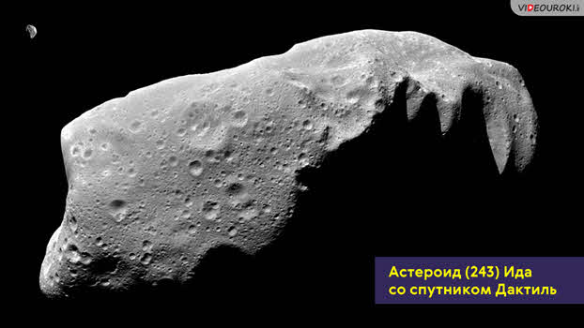
А 12 февраля 2001 года космическим аппаратом «NEAR Shoemaker» была совершена первая в истории мягкая посадка на поверхность астероида Эрос.
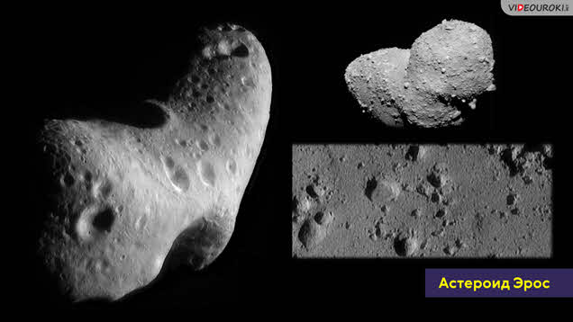
Вообще же, к началу 2015 года число пронумерованных астероидов из главного пояса превысило 380 000. Всего же в поясе насчитывается несколько миллионов объектов. Но, несмотря на такое количество, их плотность крайне мала. Поэтому вероятность не то что столкновения, а просто случайного незапланированного сближения, например, космического аппарата с каким-нибудь астероидом сейчас оценивается менее чем один к миллиарду.
Но бывает и такое, что астероиды могут столкнуться друг с другом. И тогда их обломки разлетаются по всей Солнечной системе. Эти тела получили название метеоритных тел.
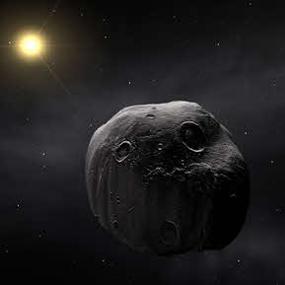
Некоторые из них иногда встречаются с нашей планетой. При вторжении такого тела в атмосферу Земли в результате трения о воздух оно нагревается и превращается в огненный шар — болид, след от пролёта которого можно наблюдать в течении нескольких секунд (а иногда и минут).
Так, например, 15 февраля 2013 года огромный метеорит при входе в атмосферу над Челябинской областью взорвался, расколовшись на несколько десятков крупных обломков.
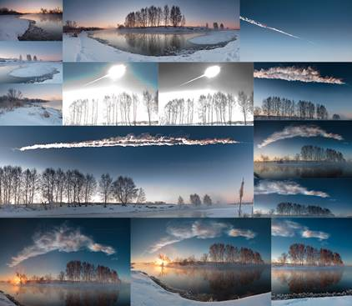
По оценкам учёных, изначально болид имел массу от 7 до 13 тысяч тонн. А его размер мог составлять около 19,8 метра.
Чаще всего болиды полностью сгорают в атмосфере Земли. Но иногда наиболее крупные из них достигают поверхности нашей планеты. Такие тела называются метеоритами.
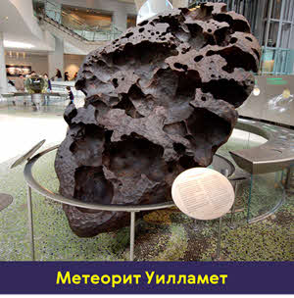
Очень редко на поверхность Земли падают очень большие метеоритные тела, имеющие изначальную массу в несколько десятков и сотен тонн. При их столкновении с планетой происходит мощный взрыв, а на месте падения образуется метеоритный кратер. Самым известным и хорошо сохранившимся из них является аризонский метеоритный кратер в США. Он представляет собой гигантскую земляную чашу диаметром 1219 метров, глубиной 229 метров, а высота его вала над равниной достигает 46 метров. Считается, что кратер возник около 50 000 лет назад.
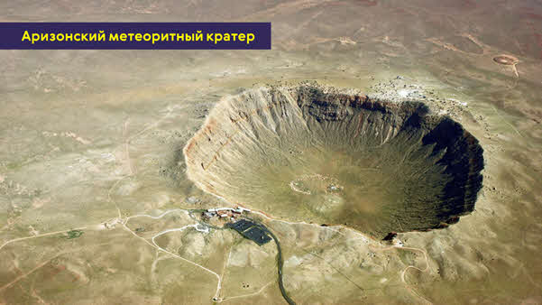
По химическому составу все метеориты принято делить на три группы: каменные, железные и железнокаменные.
Каменные метеориты — это наиболее распространённый тип. Они составляют до 90 % всех падающих на Землю метеоритов. Очень часто в таких метеоритах находятся вкрапления мелких круглых частиц — хондр. В их составе присутствуют те же элементы, что и в атмосфере Солнца. Поэтому некоторые учёные считают, что в хондрах «законсервировано» вещество из протопланетного облака.
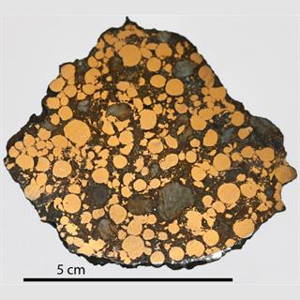
Железные метеориты примерно на 90 % состоят из железа и на 9 % из никеля. Подобное соотношение в земных минералах не встречается, поэтому их достаточно легко отличить от пород земного происхождения

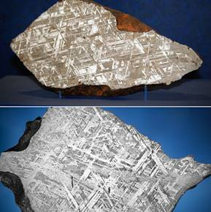
Железнокаменные метеориты составляю промежуточную группу. Они почти на 50 % состоят из железа и ещё на 50 % — из камня.
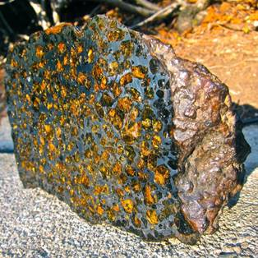
Также к малым телам Солнечной системы относятся кометы. Кометы — это непрочные тела, представляющие собой сгустки замёрзшего газа и пыли, которые вращаются вокруг Солнца по сильно вытянутым эллиптическим орбитам.
С древнегреческого языка слово «комета» переводится как ‘волосатый’. Дело в том, что в Древней Греции, а затем и в Средние века комету часто изображали в виде отрубленной головы, летящей по небу с развевающимися волосами. Кометы своим необычным видом издавна привлекали внимание людей. А первые китайские записи о них относятся к третьему тысячелетию до нашей эры.
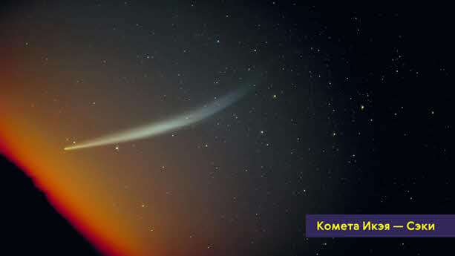
В комете принято выделять три основные части: ядро, кому и хвост.
Ядро — это самая твёрдая часть кометы, в которой сосредоточена почти вся её масса. Долгое время считалось, что ядро кометы состоит из смеси льда и пыли. Причём слои замороженных газов чередуются с пылевыми слоями. Однако 2005 году автоматическая станция «Дип Импакт» сбросила на поверхность кометы Темпеля-1 370 килограммовый зонд.
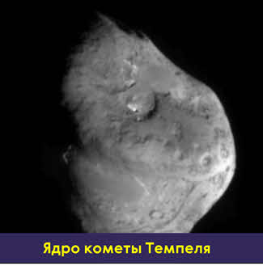
Он врезался в поверхность кометы на скорости около 10 километров в секунду, оставив при этом кратер диаметром около 100 метров при глубине около 30 метров. Последующие исследования выбросов и кратера показали, что ядро кометы состоит из очень рыхлого материала и представляет собой ком пыли с порами, занимающими до 80 % его объёма.
Окружающая ядро светлая туманная оболочка чашеобразной формы, состоящая из газов и пыли, называется комой. Обычно она тянется от 100 тыс. до 1,4 млн километров от ядра. Кома вместе с ядром составляет голову кометы.
Хвост кометы представляет собой вытянутый шлейф из пыли и газа кометного вещества, образующийся при приближении кометы к Солнцу.
В 1877 году выдающийся русский учёный Фёдор Александрович Бредихин создал классификацию кометных хвостов, по которой их принято делить на четыре типа. К первому типу относится длинный хвост, который направлен почти точно от Солнца. Во втором типе хвост несколько изогнут и состоит из пылинок, имеющих размер от долей до десятков микрометров. Третий тип кометных хвостов состоит в основном из крупной пыли. Обычно он сильно изогнут под воздействием магнитного поля. И, наконец, четвёртый и самый редкий тип кометных хвостов — это «антихвост». Его особенность в том, что выброс из головы кометы направлен прямо к Солнцу.
Несмотря на внушительные размеры хвоста, длина которого может превышать миллион километров, и головы, которая может превышать диаметр Солнца, почти вся масса кометы сосредоточена в её небольшом ядре. Поэтому кометы справедливо называют «видимое ничто».
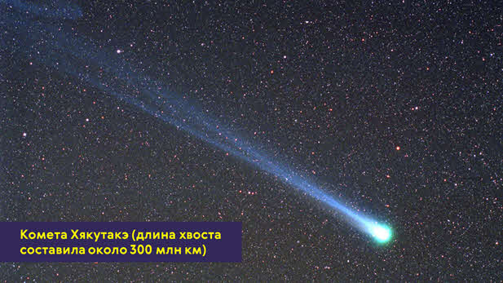
Также кометы принято подразделять на, с периодом появления не более 200 лет, и долгопериодические.
Кроме внешнего вида, кометы обращали на себя внимание и неожиданностью появления. Узнать, откуда появляются кометы удалось лишь после открытия Ньютоном закона всемирного тяготения. В 1680 году, наблюдая за кометой, Ньютон смог вычислить её орбиту. Оказалось, что она, подобно планетам, обращается вокруг Солнца.
Современник Ньютона, английский учёный Эдмунд Галлей смог вычислить орбиты комет, наблюдавшихся в 1531, 1607 и 1682 годах. К его удивлению, их орбиты оказались очень похожими. Тогда он предположил, что это последовательное возвращение одной и той же кометы с периодом 76 лет. Догадки учёного подтвердились, когда в 1756 году комета появилась вновь. Впоследствии за ней закрепилось название кометы Галлея.
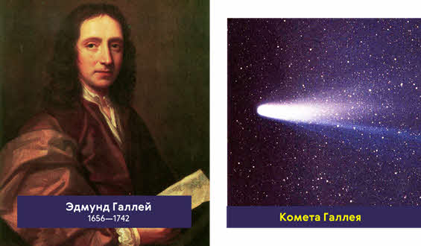
Долгое время изучение комет велось лишь посредством телескопов. Лишь 2 марта 2004 года был запущен космический аппарат «Розетта», целью которого было изучение кометы Чурюмова — Герасименко. Летом 2014 года «Розетта» достигла цели, став первым космическим аппаратом, который вышел на орбиту кометы. А 12 ноября того же года на поверхность планеты был спущен исследовательский аппарат «Филы» для изучения её строения и состава.
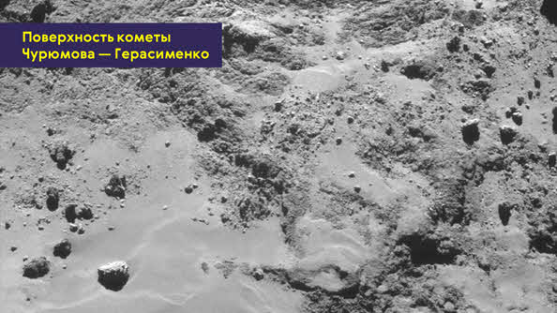
При каждом возвращении кометы к Солнцу её ядро, как правило, теряет около 0,001 своей массы. Поэтому со временем комета погибает. Не исключены и столкновения комет с поверхностями планет или метеоритными телами. Распадаясь, они образуют шлейфы пыли, которые иногда пересекают земную орбиту. Попадая в атмосферу нашей планеты, эти частицы пыли сгорают, образуя светящийся след. Данное явление называется метеором, а сама частица — метеорным телом или метеороидом.
Часто метеоры группируются в метеорные потоки. Это постоянные массы метеоров, появляющиеся в определённое время года, в определённой стороне неба.
При их наблюдении с Земли кажется, что что все метеоры вылетают из одной точки звёздного неба, называемой радиантом. Такие метеорные потоки получают название по имени созвездия, в котором находится их радиант.
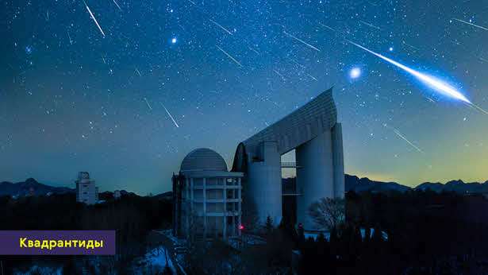
Наиболее известными потоками являются:
· Персеиды (поток проявляет активность с 17 июля по 24 августа. Радиант расположен в созвездии Персея);
· Квадрантиды (наблюдается ежегодно в период с 28 декабря по 7 января, а радиант находится в созвездии Волопаса);
· и Леониды (наблюдается в период с 14 по 21 ноября, а его радиант расположен в созвездии Льва).
Уже достоверно известно, что все метеорные потоки порождаются кометами в результате их разрушения в процессе таяния при прохождении внутренней части Солнечной системы. Например, метеорный поток Дракониды связан с кометой Джакобини — Циннера.
0

Выполнение заданий по карточкам

Малые тела Солнечной системы № 1 - 1
- Назовите три самых крупных астероида главного пояса астероидов и приведите их примерные размеры.
- Какие периодические кометы вы знаете? Каковы примерные их расстояния от Солнца?
- Можно ли наблюдать метеоры на Луне?
- Каков химический состав метеоритов?

Малые тела Солнечной системы № 2 - 1
- Где находятся орбиты большинства астероидов?
- От каких причин зависит видимая угловая длина кометных хвостов? Как отличить при наблюдении комету без хвоста от обычной туманности?
- Почему на астероидах отсутствует атмосфера?
- Найти большую полуось кометы Галлея, период обращения которой 76 лет

Малые тела Солнечной системы № 1 - 2
- Каково строение большинства комет? Каковы размеры хвостов комет и от чего эти размеры зависят
- Какой из известных астероидов удаляется от Солнца на наибольшее расстояние?
- Может ли комета, периодически возвращающаяся к Солнцу, вечно сохранять свой вид неизменным?
- Вычислите период обращения одной из самых короткопериодических комет - кометы Энке, если большая полуось ее орбиты 2,2 а.е.

Малые тела Солнечной системы №2- 2
- Сколько в настоящее время зарегистрировано карликовых планет?
- Как объяснить колебания блеска астероидов?
- Назовите яркие метеорные потоки, которые можно наблюдать в средних широтах. Как они связаны с орбитами разрушившихся комет?
4.Комета имеет период обращения 1000 лет. Найти её большую полуось. Что можно сказать о скорости кометы в афелии и в перигелии

Тест
- Метеором называется явление, когда:
А. Звезды падают на Землю.
Б. Камень падает на Землю.
В. Пылинки сгорают в воздухе.
Г. Молнии наблюдаются в воздухе.
Д. Пыль выбрасывается в атмосферу.
- Из чего состоит ядро кометы?
А. Изо льда и пыли.
Б. Из железа.
В. Из камней.
Г. Из раскаленных газов.
Д. Из водяного пара.
- С какой наименьшей скоростью метеориты влетают в атмосферу Земли?
А. 1 м/с.
Б. 1 км/с.
В. 11,2 км/с.
Г. 22,2 км/с.
Д. 70 км/с.
Е. 100 км/с.
- С какой наибольшей скоростью метеорит может влететь в атмосферу Земли?
А. 1 м/с.
Б. 1 км/с.
В. 11,2 км/с.
Г. 22,2 км/с.
Д. 70 км/с.
Е. 100 км/с.
- Тунгусский метеорит называют загадочным потому, что:
А. Метеорит был космическим кораблем марсиан.
Б. На месте падения не выявлено метеоритного кратера.
В. В атмосфере произошла вспышка, напоминавшая взрыв ядерной бомбы.
Г. Метеорит был глыбой льда.
Д. После падения метеорита над Европой наблюдалось загадочное сияние в атмосфере и ночью не было видно звезд.
- Почему большинство астероидов имеют неправильную форму?
- Почему метеориты могут достигать поверхности Земли?
- Какое семейство астероидов может вызвать угрозу для Земли?
- Чем отличается метеор от метеорита?
- Хвост кометы обычно притягивается к Солнцу или отталкивается от него?
- Почему комета может изменить свою орбиту?
- Какой самый большой метеоритный кратер обнаружили на территории Украины?
- Вычислите свой вес на астероиде 1709 Украина, который имеет диаметр 20 км. Плотность астероида 3 г/см³.

